**PELATIHAN APLIKASI MENDELEY DALAM PENGGELOLAAN DAN REFERENSI TUGAS AKHIR MAHASISWA**

**Ratih Ayu Sekarini 1), Bambang Sukamto 2), Achmad Munawir Siregar 3), Muhammad Arya Dirgantara 4), Nino Agung Perdana 5).**

1,4 Program Studi Manajemen , Fakultas Ekonomi Universitas Islam Jakarta

2,3,5Program Studi Ilmu Hukum , Fakultas Hukum Universitas Islam Jakarta

Email: ratih@uid.ac.id, setauid@gmail.com, ahmadmunawir@uid.ac.id

aryadirgan16@gmail.com , ninoagungperdana@gmail.com

**Abstract:** In writing scientific work, it is necessary to use the Reference Manager application to support various forms of assignments in lectures, and student final assignments, now increasingly recommended because it is considered important. In using Mendeley, as one of the applications, it can help in managing scientific references such as books, journals, and other Constitutional references and articles. This can facilitate the preparation of references that are not small in number. Therefore, this training activity was organised face-to-face with the participation of 25 participants. The participants were students of the Faculty of Law and Economics of the afternoon class in semester 4 of the Islamic University of Jakarta. With the Mendeley training, it is hoped that students can smoothly use the application in preparing their final assignments. The method applied in this service is through training. This activity is divided into three stages, namely (a) training preparation, (b) delivery of materials and direct practice of using the Mendeley application, (c) monitoring of activities and (d) training evaluation. Through this activity, it is expected that participants, namely students, can understand the material and have the skills to compile their final project references using the Mendeley application.

**Keywords**: Training, Mendeley, Final Project, Students.

**Abstrak:** Pada Penulisan Karya ilmiah di butuhkan suatu penggunaan yaitu dengan aplikasi Reference Manager untuk mendukung berbagai bentuk tugas pada perkuliahan, dan tugas akhir mahasiswa, kini semakin disarankan karna dianggap penting. Dalam penggunaan Mendeley, sebagai salah satu aplikasi, dapat membantu dalam mengelola referensi ilmiah seperti buku, jurnal, dan referensi UUD serta artikel lainnya. Hal ini dapat memudahkan dalam penyusunan referensi yang jumlahnya tidak sedikit. Oleh karena itu, kegiatan pelatihan ini diselenggarakan secara tatap muka dengan partisipasi 25 peserta. Para perserta merupakan mahasiswa Fakultas Hukum dan ekonomi kelas sore pada semester 4 Universitas Islam Jakarta. Dengan adanya pelatihan Mendeley, diharapkan mahasiswa dapat dengan lancar menggunakan aplikasi tersebut dalam penyusunan tugas akhir mereka. Metode yang diterapkan dalam pengabdian ini adalah melalui pelatihan. Kegiatan ini terbagi menjadi tiga tahapan, yakni (a) persiapan pelatihan, (b) penyampaian materi dan praktek langsung penggunaan aplikasi Mendeley, (c) Monitoring dari kegiatan dan (d) evaluasi pelatihan. Mahasiswa akan mendapatkan panduan langsung dari narasumber hingga setiap peserta memiliki pemahaman yang cukup dan mampu mengaplikasikan pengetahuan tersebut pada aplikasi Mendeley. Melalui kegiatan ini, diharapkan peserta, yaitu mahasiswa, dapat memahami materi dan memiliki keterampilan untuk menyusun referensi tugas akhir mereka menggunakan aplikasi Mendeley.

**Kata kunci:** Pelatihan, Mendeley, Tugas Akhir, Mahasiswa.

**PENDAHULUAN**

Skripsi merupakan tulisan ilmiah yang harus dikerjakan untuk mendapatkan gelar sarjana (S1) di perguruan tinggi. Proses penulisan skripsi melibatkan penelitian atau analisis terhadap suatu topik atau masalah khusus dengan tujuan menguji kemampuan mahasiswa dalam menerapkan pengetahuan dan keterampilan yang diperoleh selama studi di perguruan tinggi. Oleh karena itu, skripsi dianggap sebagai karya ilmiah yang wajib diselesaikan oleh mahasiswa (Pramiastuti et al., 2020). Penting bagi mahasiswa dan dosen untuk memberikan perhatian khusus pada kualitas penulisan skripsi (Kurniadi, 2017). Terdapat peraturan dari Menteri Riset dan Teknologi/Badan Riset dan Inovasi Nasional, yakni Nomor 23 Tahun 2021 tentang Kegiatan Penelitian dan Pengembangan, yang kemungkinan berisi ketentuan-ketentuan terkait publikasi hasil penelitian (artikel).

Pengetahuan mahasiswa mengenai penggunaan kutipan, parafrase, dan upaya mencegah plagiarisme merupakan modal penting dalam menyusun karya ilmiah (Dewi & Diani, 2021). Harapannya, mahasiswa mampu menyusun skripsi sesuai dengan panduan penulisan yang berlaku di institusi pendidikan mereka dan memanfaatkan aplikasi yang dapat mempermudah proses penyelesaian skripsi. Salah satu alat manajemen referensi yang bisa dimanfaatkan adalah Mendeley, pada aplikasi Mendeley yang memiliki dua versi utama, yaitu Mendeley Reference Manager dan Mendeley Desktop. Meskipun Mendeley Reference Manager merupakan versi terbaru dengan tampilan modern dan fitur baru, Mendeley Desktop masih banyak digunakan oleh beberapa pengguna karena kebiasaan atau preferensi pribadi. Dalam penulisan skripsi, penting untuk menggunakan kutipan/sitasi guna mendukung dan memperkuat argumen peneliti. Setiap kutipan/sitasi harus mencantumkan sumber dan tahun (Windarto et al., 2018; Hastari, 2021). Ada terdapat dua jenis kutipan, yaitu pertama kutipan langsung yang identik dengan sumber aslinya, dan selanjutnya kutipan tidak langsung yang merupakan ringkasan penulis tanpa mengubah makna asli. Kedua sumber kutipan itu yang digunakan harus diidentifikasi dalam daftar Pustaka skripsi. Menurut Dewi & Diani (2021), terdapat catatan bahwa penggunaan kutipan dalam pembuatan karya ilmiah masih belum optimal. Bibliografi atau daftar pustaka, sebagai bagian akhir dari skripsi, hal ini merinci semua sumber referensi yang digunakan oleh mahasiswa (Ngibad, 2020).

Dengan daftar pustaka yang komprehensif, akan uraikan asal-usul teori dan sumber kutipan yang digunakan (Mardin et al., 2020). Berdasarkan pengamatan penulis terhadap sejumlah mahasiswa dari program studi manajemen dan hukum di Universitas Islam Jakarta terkait penulisan kutipan dan daftar pustaka selama bimbingan skripsi, masih terlihat adanya kecenderungan menggunakan penulisan kutipan atau sitasi secara manual, begitu pula dengan penulisan daftar pustaka secara manual. Tentunya, hal ini dapat menimbulkan ketidaksempurnaan dalam penyusunan skripsi karena rentan terhadap kesalahan. Pelatihan penggunaan Mendeley bagi mahasiswa Universitas Islam Jakarta memiliki tujuan spesifik, yaitu:

Tujuan pertama ialah unutuk memberikan pelatihan tentang manajemen literatur akademis: Mahasiswa akan diajarkan cara mengelola dan menyusun referensi literatur akademis menggunakan Mendeley, membantu mereka menghindari kekacauan dan kehilangan referensi selama proses penelitian. Tujuan kedua yaitu Pembuatan Daftar Pustaka yang Rapi: Pelatihan Mendeley membantu mahasiswa dalam membuat daftar pustaka yang terstruktur dan terorganisir dengan baik. Integrasi Mendeley dengan dokumen penelitian, tesis, atau tugas akademis dapat menciptakan daftar pustaka yang terformat dengan benar. Tujian ke tiga adalah efisiensi dalam Penelitian: Mahasiswa dapat memanfaatkan fitur pencarian Mendeley untuk menemukan literatur yang relevan dengan topik penelitian mereka, meningkatkan efisiensi dalam pencarian literatur. Selanjutnya tujuan ke empat untuk peningkatan Produktivitas Dalam Menulis: Penggunaan Mendeley memungkinkan mahasiswa menyisipkan referensi dan membuat kutipan dengan cepat dalam dokumen mereka, mempercepat proses penulisan dan meningkatkan produktivitas. Yang ke lima pemahaman Tentang Hak Cipta dan Penggunaan Etis: Pelatihan Mendeley mencakup aspek hukum dan etika dalam penggunaan literatur akademis, membantu mahasiswa memahami batasan hak cipta dan praktik-praktik etis dalam penelitian, yang sering disebut sebagai batasan plagiasi. Dan yang enam adalah bertujian untuk peningkatan Kemampuan Literasi Informasi: Mendeley dapat menjadi alat efektif untuk meningkatkan kemampuan literasi informasi mahasiswa, membantu mereka dalam mengevaluasi, memahami, dan menyusun literatur akademis dengan lebih baik

.

Berbagai penelitian dan pengabdian kepada masyarakat sebelumnya juga menunjukkan bahwa pemanfaatan aplikasi Mendeley sangat bermanfaat dan memudahkan dalam pembuatan karya ilmiah dengan pengelolaan sumber referensi yang efisien (Kosasi, 2019). Berdasarkan latar belakang tersebut, pelatihan mengenai aplikasi Mendeley dalam mengelola dan merujuk pada referensi tugas akhir mahasiswa, baik berupa skripsi maupun jurnal, dianggap sangat penting. Universitas Islam Jakarta, khususnya dalam program studi Manajemen dan program studi Hukum, menyadari tanggung jawabnya untuk meningkatkan pengetahuan dan keterampilan mahasiswanya terkait pentingnya penggunaan aplikasi Mendeley sebagai alat manajemen referensi untuk sumber pustaka dalam penelitian. Hal ini diharapkan dapat memberikan manfaat dan solusi, seperti: pertama Mempermudah dalam pengelolaan referensi pada tulisan, kedua Memfasilitasi seluruh Proses pengutipan, ketiga Mengurangi risiko plagiasi dalam karya tulis, ke empat Untuk memenuhi persyaratan untuk mengajukan di jurnal nasional dan internasional

**METODE**

Kegiatan pelatihan dilaksanakan secara tatap muka terbatas. Pelatihan dilaksanakan kampus Universitas Islam Jakarta pada hari Selasa, tanggal 12 November 2023. Peserta pelatihan adalah mahasiswa dengan jumlah 25 orang. Kegiatan pelatihan ini dibagi menjadi 4 tahapan kegiatan yang pertama adalah perencanaan kegiatan, tahapan ke dua adalah persiapan pelaksanaan, tahap ketiga adalah pelaksanaan kegiatan yaitu diadakan pretest dan post test pemberiaan materi mendeley dan sesi terakhir adalah evaluasi dari kegiatan pelatihan mendeley.

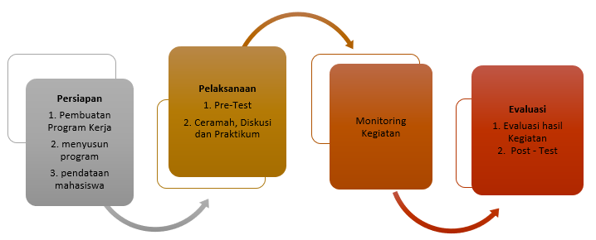

Gambar 1

Tahapan Pelatihan Mendeley

Kegiatan pertama Persiapan Kegiatan sebagai elemen krusial dalam fungsi manajemen, tahap perencanaan dilakukan saat membuat suatu kegiatan. Hal Ini melibatkan penyusunan rencana terkait jadwal kegiatan, penggunaan media, pemilihan partisipan atau perserta pelatihannya, pembicara pada kegiatan, serta perencanaan publikasi ilmiah. Selain itu, tahap pengorganisasian juga terintegrasi dalam persiapan kegiatan, yang mencakup pemilihan pembicara, moderator, hingga penyusunan undangan untuk pembicara dan peserta.

Kegiatan kedua Pelaksanaan Kegiatan

Melakukan Pre-Tes, Pre-Test, atau yang sering disebut sebagai ujian awal, adalah jenis evaluasi yang digunakan untuk membandingkan tingkat pengetahuan suatu kelompok setelah melakukan suatu tindakan (Berry, 2008; Dimitrov & Rumrill, 2003). Dalam pelatihan ini, Pre-Test digunakan sebagai alat penilaian tertulis untuk mengevaluasi pemahaman mahasiswa terkait dengan Mendeley.

Melakukan Pelatihan Mendeley Pelatihan ini memadukan metode ceramah, diskusi, dan sesi praktik. Ceramah dari instruktur bertujuan untuk memberikan motivasi dan pemahaman tentang Mendeley kepada peserta, sementara peserta aktif terlibat dalam diskusi. Ini memungkinkan peserta memahami dan menerapkan Mendeley secara pribadi saat materi praktik.

Kegiatan ketiga Monitoring Kegiatan Monitoring adalah data yang dikumpulkan selama pelaksanaan suatu program (Hobson et al., 2014). Informasi ini memberikan manfaat dalam proses pengambilan keputusan terkait pelaksanaan pelatihan Mendeley dalam program pengabdian kepada masyarakat.

Kegitan kempat Evaluasi Kegiatan

Keberhasilan pelatihan Mendeley diukur melalui kemampuan mahasiswa dalam menggunakan perangkat lunak Mendeley. Selain itu, kelangsungan penggunaan Mendeley oleh mahasiswa dalam merujuk sumber dalam karya ilmiah juga menjadi indikator keberhasilan pelatihan.

Hasil Post-Test

Sebagaimana Pre-Test, Post-Test atau tes akhir adalah bentuk penilaian setelah dilakukan suatu tindakan. Keduanya sangat berguna bagi dosen dan mahasiswa untuk mengukur pemahaman dan teknik menyampaikan pengetahuan setelah berpartisipasi aktif dalam pelatihan ini (Rabail Alam, 2019). Post-Test atau ujian akhir menjadi alat yang signifikan dalam menilai tingkat pemahaman mahasiswa., dilakukan setelah mereka mengikuti pelatihan dengan penuh partisipasi.

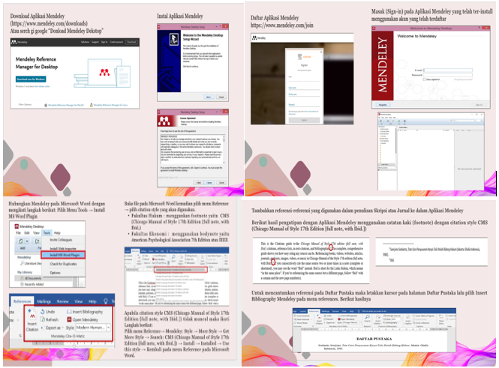

Gambar 2

Pembahasan Teoritis Pelatihan

**PEMBAHASAN**

Pelatihan Mendeley ini dilaksanakan satu hari yaitu hari Selasa, 24 Oktober 2023 untuk kelas sore semester 3 prodi manajemen dan kelas sore program studi hukum Tahapan dan kurikulum pelatihan ini yaitu: pertama membuat dan membagikan flayer pelatihan untuk publikasi kegiatan; kedua pelatihan teoritis dan dan ketiga pelatihan praktis, dengan dokumentasi

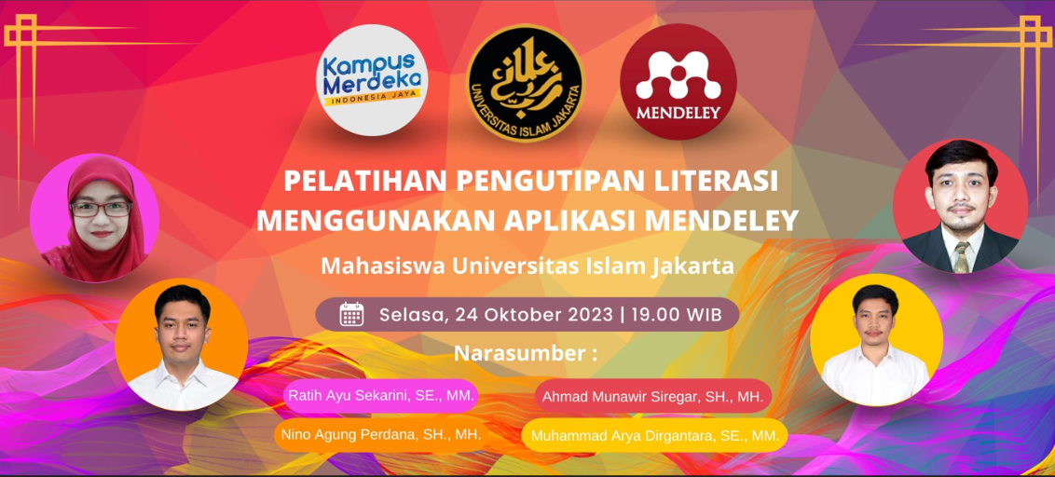

Gambar 3

Flayer Kegiatan Mendelay

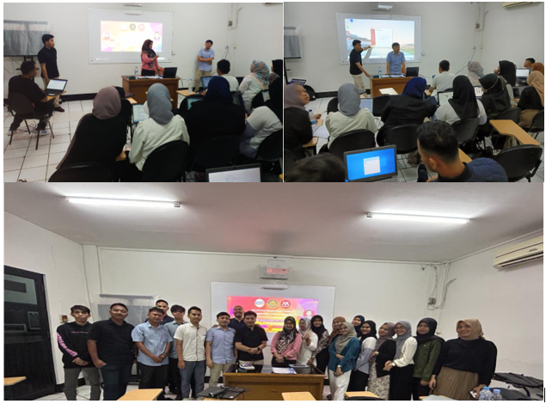

Hasil dan Pembahasan

Hasil Pre-Test Di bagian metodenya, kita mulai dengan Pre-Test di awal pelatihan untuk menilai sejauh mana pemahaman mahasiswa tentang Mendeley. Sub pertanyaan yang dinilai sebanyak (Sebelas) item yaitu: pertama sejauh mana mahasiswa memahami aplikasi mendeley kedua mengerti tentang bibliografi; yang ketiga mengerti tentang menu utama dalam aplikasi Mendeley; empat mengerti tentang rincian daftar dari sumber referensi yang di kutip; lima mengerti tentang informasi dari koleksi daftar referensi di mendeley; keenam mengerti tentang koleksi tentang referensi; ketujuh adalah mengerti cara atau teknik menambahkan literature baru kedalam Mendeley ; selanjutnya kedelapan mengerti cara pembuatan daftar rujukan atau daftar pustaka secara otomatis; kesembilan menegrti cara teknik untuk memilih format pengutipan yang baik ; kesepuluh mengerti teknik memasukkan sitasi atau pengutipan ke word dan yang terakhir kesebelas adalah mengerti cara atau teknik mengedit sitasi ke dalam jurnal atau word.

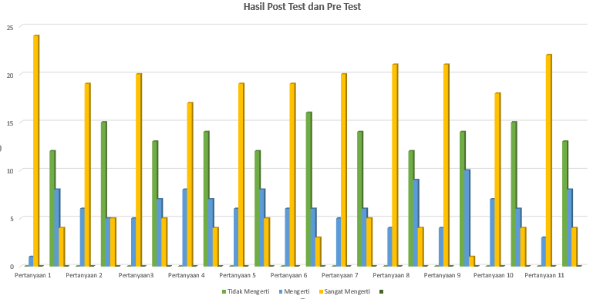

Gambar 5

Pre Test dan Post Test

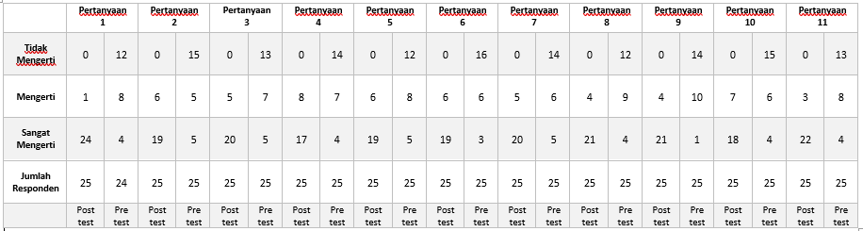

**Tabel 1**

Hasil Pre test dan Post Test Kegiatan Mendeley

Post Test

Setelah mengikuti pelatihan, hasil Post-Test menunjukkan bahwa peserta benar-benar sangat paham aplikasi Mendeley. Tidak hanya itu, pengetahuan mereka, baik secara teoretis maupun praktis, hasil yang positif atau signifikan di rasa lebih baik dari sebelum pelatihan. Jadi, pelatihan Mendeley ini memang di rasa bermanfaat sekali untuk peserta. tidak hanya dapat bantu mengatur referensi untuk mengerjakan tugas-tugas atau karya ilmiah, tapi juga berguna secara umum.

Monotoring

Monitoring kegiatan dilaksanakan selama pelatihan aplikasi Mendeley berlangsung, fokus pada kehadiran peserta dan partisipasi aktif mereka melalui tanya jawab dan sharing pendapat (brainstorming). Jumlah kehadiran peserta 25 (dua puluh lima) orang, yang terdiri dari mahasiswa kelas Manajemen SDM sore dan kelas Hukum dagang dan perusahaan sore. Semua peserta dengan antusias mengisi formulir biodata yang telah disediakan oleh peneliti, dan mereka segera mengembalikannya. Antusiasme peserta terlihat jelas dalam mengikuti pelatihan Mendeley, bahkan meski acara dilaksanakan di malam hari setelah jam kerja. Keaktifan dan semangat peserta sangat terlihat selama sesi pelatihan.

Hasil Evaluasi

Kegiatan evaluasi dilakukan setelah mengikuti kegiatan pelatihan, yaitu dalam cara mempraktikkannyasecara langsung kepada perserta, pada tugas akhir perkuliahan dan sebagai bekal saat Menyusun referensi tugas akhir atau skripsi. Hasil dari kegiatan evaluasi ini, seluruh peserta mengumpulkan proposal tesis sebagai bentuk tugas individu yang disusun menggunakan Bibliografi dengan APA Style (American Psychological Association) dan CMOS (Chicago Manual of Style).

**SIMPULAN**

Kegiatan Pengabdian kepada Masyarakat (PkM) bertujuan menyelenggarakan pelatihan mengenai pemanfaatan aplikasi Mendeley bagi mahasiswa dalam menyusun daftar pustaka dalam penulisan karya ilmiah. Pelaksanaan kegiatan ini berhasil dilakukan dengan lancar dan sesuai dengan jadwal yang telah direncanakan. Peserta menunjukkan antusiasme tinggi dan motivasi untuk mengikuti pelatihan ini karena mereka menyadari bahwa pengetahuan yang hasil dari kegiatan pelatihan tersebut akan sangat membantu mereka dalam penulisan ilmiah, termasuk tugas kuliah dan tugas akhir/skripsi.

Keseluruhan peserta melaporkan bahwa mereka berhasil mengunduh dan menginstal aplikasi Mendeley serta menambahkan plug-in ke Ms. Word secara mandiri. Meski begitu, beberapa mahasiswa mengalami kendala saat menggunakan aplikasi tersebut untuk menyusun daftar pustaka.

Sebagai saran terkait pelaksanaan Program Pengabdian kepada Masyarakat mengenai penggunaan aplikasi Mendeley bagi mahasiswa dalam penyusunan daftar pustaka, beberapa rekomendasi dapat diajukan untuk di jadikan perbaikan :

1. Penting untuk tetap konsisten dan terus berlatih menggunakan Mendeley dalam proses pengutipan setiap karya tulis.

2. Diperlukan semangat belajar yang berkelanjutan untuk terus membiasakan diri menggunakan Mendeley dalam pengutipan setiap karya tulis.

**DAFTAR PUSTAKA**

Ayu Sekarini, R., Wiwin, W., Yunas, M. F., & Sutrisna, E. (2022). Optimalisasi Pelayanan Prima Melalui Analisis SWOT dalam Meningkatkan Kepuasan Anggota Koperasi. Dedikasi : Jurnal Pengabdian Kepada Masyarakat, 1(2), 122–129. https://doi.org/10.53276/dedikasi.v1i2.18

Dimitrov, D. M., & Rumrill, P. D. (2003). Pretest-posttest designs and measurement of change. In Work (Vol. 20). IOS Press.

Farhani, H., Wiwin, & Sekarini, R. A. (2022). Penyuluhan Edukasi Program Marketing dalam Sekolah Bebas Bullying di SMA Sederajat Pare Kediri Jawa Timur. Sarwahita, 19(02), 283–292. https://doi.org/10.21009/sarwahita.192.4

Gul Malik, T., & Alam, R. (2019). Comparative Analysis Between Pre-test/Post-test Model and Post-test-only Model in Achieving the Learning Outcomes. In Pakistan Journal of Ophthalmology (Vol. 35, Issue 1).

Hastari, R. C. (2021). Pelatihan Penelusuran Referensi dan Pencegahan Plagiasi Pada Kegiatan Diklat Dasar Karya Tulis Ilmiah. Cendekia : Jurnal Pengabdian Masyarakat, 3(1), 18. https://doi.org/10.32503/cendekia.v3i1.1582

Kosasi, S. (n.d.). Pemanfaatan Aplikasi Mendeley desktop Mengelola Referensi Publikasi Karya Ilmiah Mahasiswa.

Kurniadi, F. (n.d.). PENULISAN KARYA TULIS ILMIAH MAHASISWA DENGAN MEDIA APLIKASI PENGOLAH KATA. AKSIS: Jurnal Pendidikan Bahasa Dan Sastra Indonesia, 1(2), 2580–9040. https://doi.org/10.21009/AKSIS

Maarif, U., & Latif, H. (2020). PELATIHAN MENDELEY SECARA ONLINE BAGI MAHASISWA FIKES UMAHA DI MASA PANDEMI COVID-19 Khoirul Ngibad. Jurnal Pengabdian Dan Pemberdayaan Nusantara, 2(1). http://journal.unublitar.ac.id/jppnu

Mardin, H., Baharuddin, B., & Nane, L. (2020). Pelatihan Cara Menulis Sitasi dan Daftar Pustaka Jurnal Format Apa Style Menggunakan Aplikasi Mendeley. Jurnal Abdidas, 1(3), 137–143. https://doi.org/10.31004/abdidas.v1i3.37Pramiastuti 2020. (n.d.).

Sekarini, R. A., Al Peningkatan, E., Melalui, P., Tecnopreneurship, D., Smk, N., Huda, J., Peningkatan, E., Ratih, ), Sekarini, A., Farhani, H., Muhammad, ), Yunas, F., Wiwin, ), Intan, ), Rini, P., Kunci, K., & Ekonomi, P. (2023). INFORMASI ARTIKEL ABSTRAK. 4, 4275–4282. https://doi.org/10.55338/jpkmn.v4i4

Sekarini, R. A., Wibowo, F. E., Yunas, M. F., & Wiwin. (2023). Transformasi Gotong Royong dengan Digitalisasi Pada Generasi Z di Kabupaten Tanggerang. Jurnal Abdimas Le Mujtamak, 3(1), 1–13. https://doi.org/10.46257/jal.v3i1.614

Trisista, R. G. M., Siregar, A. M., Plamesti, M. R., & Nurlilah, W. (2023). Pelatihan Teknik Pengutipan Referensi Menggunakan Aplikasi Mendeley Dalam Penyusunan Referensi Tugas Akhir Mahasiswa. Jurnal Abdimas Le Mujtamak, 3(1), 14–23. https://doi.org/10.46257/jal.v3i1.625